ФЕДЕРАЛЬНОЕ ГОСУДАРСТВЕННОЕ БЮДЖЕТНОЕ
ОБРАЗОВАТЕЛЬНОЕ УЧРЕЖДЕНИЕ ВЫСШЕГО ОБРАЗОВАНИЯ
"САНКТ-ПЕТЕРБУРГСКИЙ ГОСУДАРСТВЕННЫЙ УНИВЕРСИТЕТ ТЕЛЕКОММУНИКАЦИЙ ИМ. ПРОФ. М. А. БОНЧ-БРУЕВИЧА"
Факультет инфокоммуникационных сетей и систем
Кафедра сетей связи и передачи данных

ПРАКТИЧЕСКАЯ РАБОТА №2
«Нахождение базиса и приведение задачи к базисным переменным» по дисциплине «Оптимизация и математические методы принятия решений»
Вариант 17

Выполнил:
студент 3-го курса
дневного отделения
группы ИКПИ-32
Филимонов Д. Е.
Преподаватель:
Владимиров С. А.

Санкт-Петербург
2025

Цель работы
Научиться приводить системы ограничений к базисным формам и находить допустимое опорное решение. Научиться оперировать условиями ограничений в векторной и матричной формах
Постановка задачи
Целевая функция:
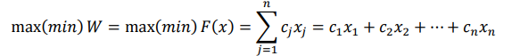
Ограничения:
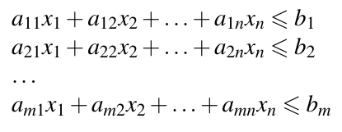
и при условии x_{j} ≥ 0, где j = 1 … n.
Матричная форма
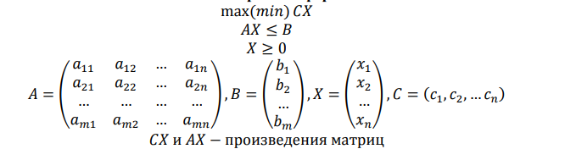
Векторная форма
